Aux origines de la Bibliothèque municipale de Lyon

- Une longue histoire

Au Moyen-Age

L’histoire du livre à Lyon se reflète particulièrement bien dans les collections qui y ont été assemblées au fil des siècles et constituent maintenant les fonds anciens de la bibliothèque. Des manuscrits mérovingiens provenant vraisemblablement des scriptoria des grandes abbayes de l’Ile Barbe ou d’Ainay symbolisent la première renaissance urbaine et intellectuelle de la ville. Ces manuscrits des Ve et VIe siècles sont les documents les plus anciens des collections qui se trouvent actuellement à la bibliothèque de Part-Dieu. Ils ont été conservés jusqu’à la Révolution française par les chanoines du Chapitre de la cathédrale, avec les manuscrits de la renaissance carolingienne.

Au IXe siècle en effet, les évêques carolingiens de Lyon ont constitué autour du groupe cathédral à Saint-Jean une bibliothèque importante, qui a pu être composée de plus de 600 manuscrits à son apogée. Une cinquantaine de manuscrits est demeurée sur place à Lyon et fait partie, avec les fonds des grands couvents lyonnais, du patrimoine prestigieux confisqué à la Révolution.
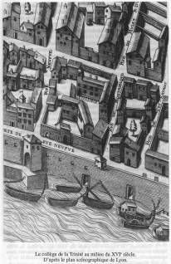

- La Bibliothèque du Collège de la Trinité

XVIe et XVIe siècles

- Un collège pour enseigner les lettres (1527-1566)

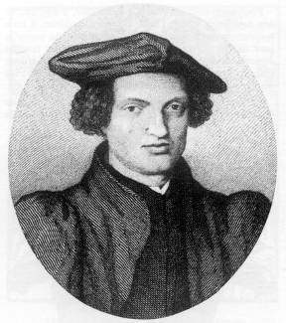  Symphorien Champier  Musée Histoire médecine Lyon | A la Renaissance, dès le dernier quart du XVe siècle, alors que quatre foires se tiennent chaque année à Lyon, l’intense production des ateliers d’imprimerie autour de la rue Mercière fait de la ville une des capitales du livre après Venise et Paris. Au cœur de cette activité commerciale et intellectuelle, humanistes et « antiquaires » redécouvrent l’histoire et les vestiges de la cité antique. En l’absence d’université, le consulat lyonnais va créer en 1527 un collège, alerté sur la nécessité d’ouvrir un collège pour la jeunesse par le médecin philosophe Symphorien Champier, historien « regrettant de voir mourir les lettres en cette ville et s’efforçant de l’y ranimer », et par Claude de Bellièvre (échevin lyonnais). Il s’installe dans les « granges » cédées par les Trinitaires, rue Neuve, au bord du Rhône (à l’actuel Lycée Ampère). Les besoins éducatifs sont grandissants.

Ce collège va connaître à ses débuts des conditions financières difficiles. La direction fut confiée à des professeurs laïques. Lyon étant une ville de marchand, on n’y enseignait au début, ni latin, ni grec. Plusieurs directeurs se succédèrent dont un médecin (Jean Canape), un poète (Charles Fontaine). Confié à des régents humanistes, on y enseigne le latin, le grec, le français, et l’hébreu dès 1540. La ville s’achemine alors vers une sombre période ; en 1561, à la veille de l’occupation de Lyon par les troupes protestantes, la cristallisation des tensions religieuses va atteindre son paroxysme avec le meurtre du régent du collège, Barthélémy Aneau (1505-1561), soupçonné de sympathies pour la Réforme. Les conflits entre protestants et catholiques vident alors le collège.

- Le Collège des Jésuites (1565-1762) (actuel Lycée Ampère)

La bibliothèque du Collège de la Trinité, à l’origine de la Bibliothèque municipale de Lyon, se constitue très progressivement. C’est en 1565 que le consulat changeant de cap, décide de confier la gestion du collège aux jésuites qui viennent de lui rendre service pendant la peste de 1564. L’expérience est cependant interrompue car les jésuites sont expulsés de France à la suite de la tentative d’assassinat d’Henri IV par Jean Châtel. Revenus en faveur par la suite en 1603, ils reviennent à Lyon, et ouvrent par autorisation du roi 14 collèges en France). Ils entament la période la plus brillante du collège qui va durer près de 200 ans.

XVIIe siècle

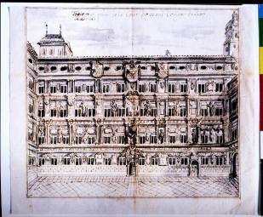
Le collège va étendre son emprise progressivement sur le quartier (rue Neuve et rue Gentil) avec la construction d’un passage vouté. La bibliothèque consista longtemps en des étagères dans les couloirs et dans les chambres des pères. Ces pères étaient pour la plupart de grands savants : historiens, lexicographes, humanistes, astronomes, mathématiciens, missionnaires (Canada, Moscovie, Syrie, Tonkin, Chine etc.). Les collections étaient en principe réservées aux professeurs, même si elles pouvaient être utilisées par des personnes de l’extérieur, En 1641, une bibliothèque est enfin construite sur les dessins du P. Martellange, mais en 1644, un incendie ravage les bâtiments. Elle est reconstituée grâce aux soins du P. de La Chaise et est agrandie au dessus de la chapelle des grands artisans et est reliée à l’ancienne partie par une arche de six mètres.

Le collège ne sera vraiment terminé qu’en 1660 avec ses six cours et ses trois chapelles. Bâtiment austère en façade, mais parfaitement situé au bord du Rhône d’où la vue donnait alors par temps clair sur la chaine des Alpes, les murs de la cour principale étaient entièrement couverts de fresques depuis disparues et qui ont été décrites par le P. Ménestrier dans « Le Temple de la Sagesse ». Œuvres des lyonnais Dupuy et Blanchet, elles avaient été exécutées en 1662 aux frais de la reine Anne d’Autriche.
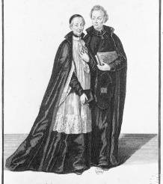
Suite à ces importants travaux, la bibliothèque est de 2/3 plus longue, et « en conséquence l’une des plus grandes et des plus belles salles d’Europe ». Elle contient entre 16 000 et 30 000 ouvrages. Ouverte en un grand vaisseau de 48 mètres de long, 11 de large, et 13 de haut, « sanctuaire des muses ». On y adjoint une salle spéciale, galerie de 22 mètres placée perpendiculairement pour recevoir la bibliothèque du cardinal de Neufville. Le tout est achevé en 1694. Par un couloir, on accédait au cabinet des médailles et des antiques installé dans la base du clocher, aménagé par le P. de la Chaise. Cette salle existe encore aujourd’hui. En plein XVIIe siècle, le collège qu’on appellera désormais le « Grand collège » comptera 900 élèves. Le consulat était fier de son collège.
BML boîtes portraits Coste

Les achats étaient subventionnés par la Ville. Leur sérieux, ainsi que l’importance des ouvrages scientifiques, l’absence presque totale de livre philosophique, la place accordée aux périodiques et souscriptions étaient une constante des jésuites. La bibliothèque s’enrichit également de nombreux dons de premier ordre, toujours présents dans nos collections :

- au XVIe siècle, le P. Auger reçoit d’Henri III un don de 1.500 ouvrages reliés destinés à la bibliothèque du Collège ;  - en 1610, la bibliothèque rece vra du juriste lyonnais François Bullioud (1583-16..) la collection de son père, le procureur du roi Pierre Bullioud (1548-1597), passionné de langues anciennes. Elle contient plusieurs centaines de volumes en latin, grec et hébreu ;  - en 1659, Marc-Antoine de Mazenod fait don de sa collection ;  - du XVIe au XVIIe siècle, les pères jésuites Auger, Cotton, La Chaise ou Menestrier, confesseurs des rois, font de même ; | 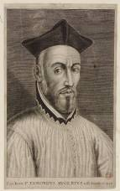  Edmond Auger (BML 13137)

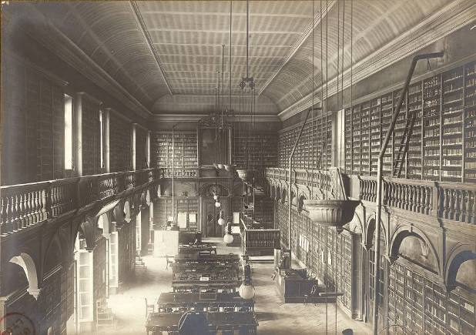
Le Collège de la Trinité (XIXe siècle)
BML Rés 149330
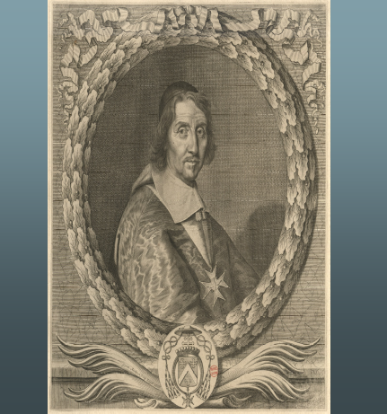
      - en 1693, le legs de la bibliothèque de l’archevêque de Lyon, Camille de Neufville de Villeroy, apporte plus de 5.000 imprimés et manuscrits, la plupart reliés en maroquin. Des ouvrages de valeur sont alors signalés par le P. de Colonia en particulier des incunables et 300 manuscrits orientaux.

XVIIIe siècle

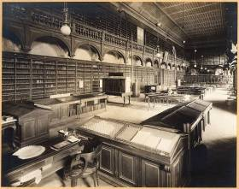
De nouveaux bâtiments sont construits entre 1732 et 1743 pour permettre la construction de 200 chambres pour les pensionnaires. En 1762, sur la pression de son entourage, Louis XV évince de France la compagnie. En 1765, les consuls font valoir que les collections sont propriété de la ville, alors que les créanciers et certains jésuites voulaient en soustraire une partie à leur usage. En remettant la garde de la bibliothèque aux oratoriens, le consulat insiste : « Il demeure néanmoins libre au consulat de rendre ladite bibliothèque ainsi et quand il le jugera à propos et néanmoins toujours sous la garde de ladite congrégation ». D’autres villes font de même (Douai, Toulouse et Reims). Collège de la Trinité (BML Rés 29216)

- La Bibliothèque de l’ordre des avocats

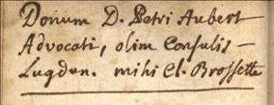
Une bibliothèque gérée par l’ordre des avocats ouvre ses portes en 1731 à l’hôtel de Fléchère, dans le quartier Saint-Jean. Elle est ouverte au public deux fois par semaine, le lundi et le vendredi. La consultation se fait sur place et le fonds est essentiellement juridique, car il est initialement constitué des livres de l’avocat Pierre Aubert, complété par celui de l’avocat Claude Brossette, en 1734 par ceux du conseiller d’Etat, Nicolas de Saint-Maurice. BML Ms Charavay 26
- Une véritable bibliothèque publique

En 1765, trois ans après l’expulsion des jésuites de France, le Consulat décide d’unifier les deux bibliothèques en un seul lieu, le collège de la Trinité, à présent géré par les oratoriens. L’ensemble est maintenant devenu public avec une collection de plus de 40.000 ouvrages.

- La Révolution et ses conséquences

- Une période agitée, destructrice, mais fondatrice

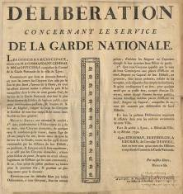
Les événements révolutionnaires entraînent la fermeture de la bibliothèque. En 1793, la bibliothèque est fermée. Les républicains, du fort Montessuy, envoient des bombes : un feu violent accable le bâtiment pendant plusieurs jours, la toiture et le beau plafond de la grande salle s’effondrent. Des balles atteignent des volumes. La ville de Lyon s’étant rendue, deux compagnies de volontaires se chauffent usant des livres comme combustibles, utilisant de préférence les petits formats. En 1794, des délégués de la Convention font un tri pour la Bibliothèque nationale. D’après Van Praet, conservateur à la BN, 18 caisses rejoignent Paris. Des livres sont également déposés à la chambre des députés.
117065 - 351156

- Une période favorable aux enrichissements

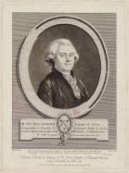
En parallèle, les biens confisqués aux communautés religieuses sont rassemblés dans divers dépôts dits « littéraires ». Encore que sur les 42 communautés existantes alors, une douzaine seulement obtempère aux décrets de la Révolution : le chapitre de la cathédrale Saint-Jean, les augustins, les dominicains, les carmes, les récollets, les missionnaires de Saint-Joseph, le séminaire de Saint-Irénée, les feuillants, les minimes, les capucins, les visitandines. Après bien des discussions, les collections sont finalement confiées en 1795 à la nouvelle école centrale, sise dans l’ancien bâtiment du collège. Il faut attendre la loi du 8 pluviose an XI (28 janvier 1803) pour que le sort de la bibliothèque soit enfin stabilisé : la gestion en est confiée à la municipalité ; à charge pour elle de nommer et payer un bibliothécaire, et de dégager un budget de fonctionnement. Cette charge revient à Antoine-François Delandine (1756-1820). Les travaux de classement peuvent commencer. On estime alors les collections entre 80 et 90 000 volumes.

XIXe siècle

- La « Grande bibliothèque »

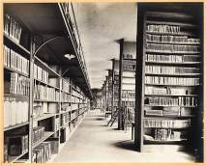
La bibliothèque publique (anciennement bibliothèque du Collège de la Trinité) prend généralement le nom de « Grande Bibliothèque », et accroît ses collections régulièrement par des dons :
      - 1842 : legs Charvin ;
      - 1855 : acquisition de la collection Coste, indispensable à toute recherche lyonnaise ;
      - 1882 : legs Mestre, belle collection d’un bibliophile amoureux de textes littéraires reliés par les grands relieurs de l’époque ;
      - 1885 : achat de la collection Bubani (600 éditions de l’imprimeur Sébastien Gryphe) ;
      - 1905 : legs Morin-Pons, constitué d’imprimés historiques et de manuscrits sur les familles lyonnaises et dauphinoises.

En 1874, on estime les collections de Grande bibliothèque à 150 000 volumes.

Jusqu’en 1912, la bibliothèque garde une empreinte forte des jésuites, par ses locaux qui sont encore ceux d’origine, par ses collections qui forment un fonds encyclopédique et d’érudition.

- La Bibliothèque du Palais des arts (1831-1911)

En 1831, cas unique en France, le maire de Lyon, Gabriel Prunelle, crée une seconde bibliothèque municipale, consacrée aux sciences et aux arts, qui prend le nom de Bibliothèque du Palais des arts, actuel Musée Saint-Pierre, où elle est installée. Cette bibliothèque, outre un fonds municipal de plus de 5 000 ouvrages, regroupe les collections des académies et sociétés savantes de Lyon :
      - Académie des sciences, belles-lettres et arts ;
      - Société de médecine ;
      - Société d’agriculture ;
      - Sociétés Linéennes et de pharmacie.

Là aussi bien des donations et legs viennent enrichir le fonds :
      - 1850 : legs Lambert (livres et objets d’art) ;
      - legs du Dr Prunelle (9 500 volumes) ;
      - 1589 : legs Bonafous en 1859 (sériciculture) ;
      - 1869 : legs Des Guidi ;
      - achat de la bibliothèque du géologue Thiollière (4 000 volumes).

La bibliothèque du Palais des arts est estimée à 90 000 volumes en 1906, dont 21 000 estampes.

XXe siècle

- La Bibliothèque du Palais Saint-Jean (1911-1972)

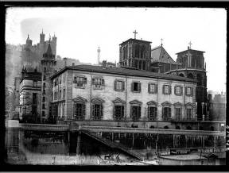
Les locaux des deux bibliothèques deviennent vite insuffisants et les lecteurs se plaignent de la consultation en deux lieux différents. La municipalité profite donc de la séparation de l’Eglise et de l’Etat qui libère les bâtiments de l’archevêché pour réunir en 1911 les deux bibliothèques. La même loi fait entrer 33 manuscrits de grande valeur, détenus par le chapitre de la cathédrale.

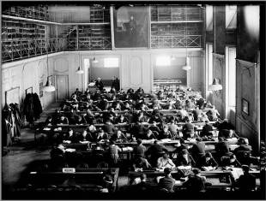
(source photos : AML)

D’autres entrées exceptionnelles vont suivre : celle de la collection de la Société de géographie de Lyon en 1921, celle du professeur Lacassagne la même année, et celle de la Société d’Agriculture, Sciences et industries de Lyon.
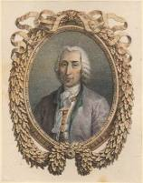

En 1960, l’Académie de Lyon dépose la très riche collection de Pierre Adamoli.

Pierre Adamoli (BML Coste 13065)

- Le fonds ancien de la Bibliothèque municipale de Lyon

En matière de connaissance d’histoire de la bibliothèque de Lyon, il reste encore beaucoup à faire. Il convient cependant d’insister sur l’importance du contexte lyonnais quant à la constitution des collections :
- rôle des jésuites ;
- rôle des conservateurs successifs (parfois différemment compétents) ;
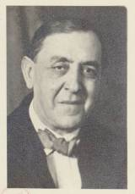
- rôle des collectionneurs ;
- importance des bâtiments.

.
Jean-Paul Richard Cantinelli
Conservateur de 1904 à 1924.
(BML 13432)

Les collections sont encyclopédiques, avec les dominantes suivantes :
- éditions lyonnaises ;
- domaines typographiques largement représentés : Italie (vénitiennes, avec 820 impressions du XVIe, dont par exemple une vingtaine d’éditions de Pietro Bembo, romaines et florentines). Les éditions humanistes dont elles regorgent se trouvent aussi dans le domaine germanique (Bâle, Zurich, Nuremberg, Strasbourg), en moins grand nombre les éditions espagnoles, portugaises et anglaises. En moins grand nombre se rencontrent les livres imprimés en Angleterre, et encore moins nombreux ceux provenant d’Espagne et du Portugal, mais il faut savoir apprécier des chiffres même faibles : une enquête internationale sur les livres espagnols issus entre 1501 et 1560 en a trouvé en France dans sept bibliothèques : celle de Lyon occupe la place enviable de première après la bibliothèque nationale de France, avec quinze ;
- ouvrages religieux abondants de par l’origine de la bibliothèque (350 livres liturgiques par exemple) ;
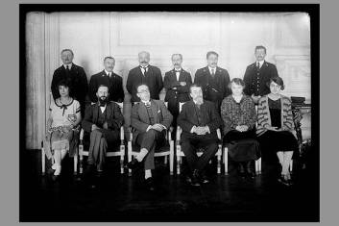
- livres de droit en proportion considérable (notamment beaucoup d’impressions lyonnaises) ;
- les sciences sont un point fort des collections : alchimie, botanique, zoologie, 3 000 éditions de médecine ;
- beaux-arts : 60 ouvrages d’architecture du XVIe siècle, livres à gravures ;

L’équipe d’Henry Joly, directeur de 1924-1963
3e assis en partant de la gauche – photo de novembre 1929 (AML - 3PH470)

- histoire (4 000 mazarinades, 10 000 factums et autant d’actes royaux, 5 000 décisions du conseil d’Etat, 12 000 pièces révolutionnaires, 2 300 canards, occasionnels, pièces officielles), 500 ouvrages populaires du XVIe ;
- géographie : beaucoup de livres proviennent de la Société de Géographie de Lyon (6 000 récits de voyages, 40 000 cartes géographiques) ;
- littérature (non chiffrable), mais on compte par exemple 10 000 pièces de théâtre ;
- occultisme, dont 300 ouvrages relatifs à la Franc-maçonnerie ;
- histoire du livre et bibliographies (estimation de 30 000 ouvrages) ;
- on compte 84 volumes réunissant 23 000 pièces des XVIe et XVIIe siècles (Guerre civile, histoire de France jusqu’en 1614, Pièces relatives au siège de La Rochelle, cérémonies de divers événements, Recueil des affaires de Flandres, Recueil sur les affaires de Pologne, Affaires de Lyon, pronostications et apparitions…) ; pour le XVIe, si l’on prend, par exemple les imprimés parisiens entre 1501 et 1530 et que l’on compare notre fonds à la bibliographie de Brigitte Moreau, 18 ouvrages se trouvent uniquement à la BML, 27 figurent dans un autre dépôt, 32 dans deux autres dépôts.

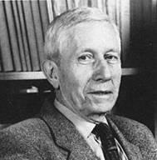
Les Consuls de Lyon déclaraient en 1540 « l’art de l’imprimerie est le plus beau et le plus grand en cette ville qu’il soit en la chrétienté », les collections de la bibliothèque de Lyon en gardent heureusement le témoignage.

Henri-Jean Martin (1924-2007)
Conservateur de 1963 à 1970

Pour aller plus loin :
  - Jean-François Lutz, Dons et legs à la Bibliothèque municipale de Lyon, 1850-1950.

Yves Jocteur-Montrozier (Fonds ancien)
Monique Hulvey (Bases patrimoniales)
Yann Kergunteuil (Fonds ancien)w

- La Bibliothèque de la Part-Dieu (1972-…)

Histoire de la bibliothèque de la Part-Dieu (1972-2012)

Directeurs successifs

Antoine-François Delandine (1756-1820) | 1803-1820 : bibliothécaire
Péricaud (1782-1867) | 1827-1847 : bibliothécaire  cède à l’intriguant Monfalcon
Jean-Baptiste Monfalcon (1792-1874) | 1841 : bibliothécaire adjoint  1847-1853 : directeur, premier bibliothécaire
Etienne Mulsant (1797-1880) | 1838 : bibliothécaire adjoint  1874 : bibliothécaire
Aimé Vingtrinier (1812-1903) | 1874 : bibliothécaire adjoint  1882-1903 : bibliothécaire (91 ans)
Félix Desvernay (1854-1917) | autour de 1900 : bibliothécaire adjoint  -1904
Jean-Paul Richard Cantinelli (1870-1932) | 1904-1924
Henry Joly (1892-1970) | 1924-1963
Henri-Jean Martin (1924-2007) | 1963-1970
Jean-Louis Rocher | 1971-1992
Patrick Bazin | 1992-2010
Bertrand Calenge (intérim) | 2010-2011
Gilles Eboli | 2011-….

